重庆理工大学 2019 年攻读硕士学位研究生入学考试
试题

学院名称：材料科学与工程学院 学科、专业名称：材料科学与工程
考试科目（代码）：材料科学基础（810） A卷 （试题共 4 页）
注意：1.所有试题的答案均写在专用的答题纸上，写在试题纸上一律无效。
2.试题附在考卷内交回。

一、选择题（每题2分，共20分）
1.位错线的长度增加，位错的( )增加
A.柏氏矢量 B. 柏氏矢量的模 C.能量
2.下面符合r_{B}/r_{A}=0.29的间隙类型是( )
A.体心立方晶格八面体间隙 B.体心立方晶格四面体间隙
C.面心立方晶格八面体间隙 D.面心立方晶格四面体间隙
3.下面关于界面能表述不正确的是( )
A.大角晶界的界面能高于小角晶界
B.晶粒位向差增加，界面能增加
C.晶粒位向差增加，小角晶界界面能增加
4.γ-Fe转变为α-Fe时，体积( )
A.变小 B.不变 C.增加
5. 通常晶体凝固要获得树枝晶的条件是( )
A.正温度梯度，粗糙界面 B.负温度梯度，粗糙界面
C.正温度梯度，光滑界面 D.负温度梯度，光滑界面
6.实际生产中，宏观偏析最为严重的是( )
A.很快结晶 B.较快结晶 C.缓慢结晶
7.铸锭中最后结晶的区域，组织形态是( )
A.细晶粒 B.柱状晶 C.等轴晶粒
第 1 页

8.低碳钢加热到奥氏体区淬火得到( )
A.位错马氏体 B.片状马氏体 C.孪晶马氏体
9.二次再结晶的驱动力是( )
A.宏观内应力 B.微观内应力 C.点阵畸变 D.界面能下降
10.下面属于丝织构的是( )
A.<111>+<100> B.{111}<110> C.{001}<110>。

二、问答题(任选6题，每题8分，多做不得分，共48分)
1.液态金属结晶的驱动力和阻力是什么？(4分)与冷却速度有什么关系? (4分)
2.回复和再结晶对冷变形组织和性能有什么影响? (4分)说明二者在工业中的应用(4分)。
3.比较形变强化与固熔强化的异同。
4.为什么钢的渗碳要在γ相区？(5分)不在该区域渗碳有什么结果？(3分)
5.什么是晶体的致密度？(2分)能否说“致密度越大，间隙中能容纳的间隙原子越少”，为什么？(3分)指出bcc、fcc、hcp的致密度。(3分)
6.细化晶粒为什么能改善金属的塑性和韧性？(4分)如何获得细晶组织? (4分)
7.什么是点缺陷？(2分)根据位置与成分点缺陷种类包括哪些？(6分)
8.玻璃的四个基本结构参数分别是什么？(6分)结构参数变化对玻璃性能影响规律是什么？(2分)
9.流动传质为烧结过程中的物质传递的一种途径，叙述其定义、分类及各种实现方式？

第 2 页

10.说明外加剂对烧结的影响(5分),晶体中质点的扩散机构有哪几种？(3分)

三、分析、作图题(共34分)
1.(本题22分)（1）晶面和晶面族有什么异同(4分)；（2）画出以下晶面、晶向:[310]、(313)、(201)、[101]、(111)、(111)、(131)(14分)；（3）与[001]夹角为45°的晶面和晶向有哪些？（2分）；
（4）指出以上晶面中同族的晶面。(2分)

2.(本题12分)在简单立方二维晶体(x-y坐标系)中，（1）画出负刃型位错,并用柏氏回路求出柏氏矢量(5分)；（2）计算柏氏矢量的模，判定该位错是全位错还是不全位错(3分)；（3）写出该位错正攀移的方向和滑移时的滑移面指数(4分)。

四、计算(12分)
体心立方的纯金属单晶，拉伸应力沿[010]方向，（1）当施加52MPa的拉伸应力时，计算(110) 面上沿[111]方向的分切应力；(8分)
（2）临界切应力为30MPa，计算 (110)上产生滑移所需的外加拉应力。（4分）

五、相图分析和计算(共36分)
1. (本题16分)Al-Si合金相图如下图，（1）指出图中①、②、③区的相组成（3分）；（2）写出相图中的恒温转变（3分）；（3）铸造铝合金ZL102中为什么Si的含量选择10.0-13.0%？(4分)；（4）计算含10%Si的合金恒温转变结束后的相组成物相对量（6分）。

第 3 页

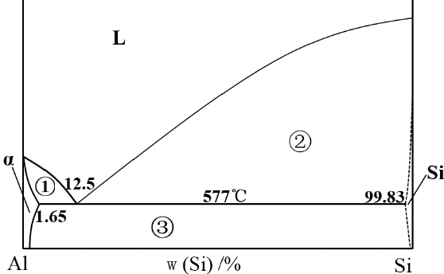

2.(本题20分)根据铁碳相图分析和计算
（1）计算65钢(0.65%C)室温下的组织组成物和相组成物含量(8分)；
（2）比较65钢与20钢（0.20%C）力学性能上的差异。(2分)
（3）画出以上两种钢的平衡组织示意图并标注组织(6分)。
（4）碳钢的含碳量最高达到2.11%，计算该成分下珠光体含量。(4分)。

第 4 页

